二輪フォークリフト　実験マニュアル

作成：金澤洋岳（2024年卒）

矢島さんのときから構成が少し変わっているので，新しく二輪フォークリフトの操作方法等をまとめます．

ハードウェアの構成

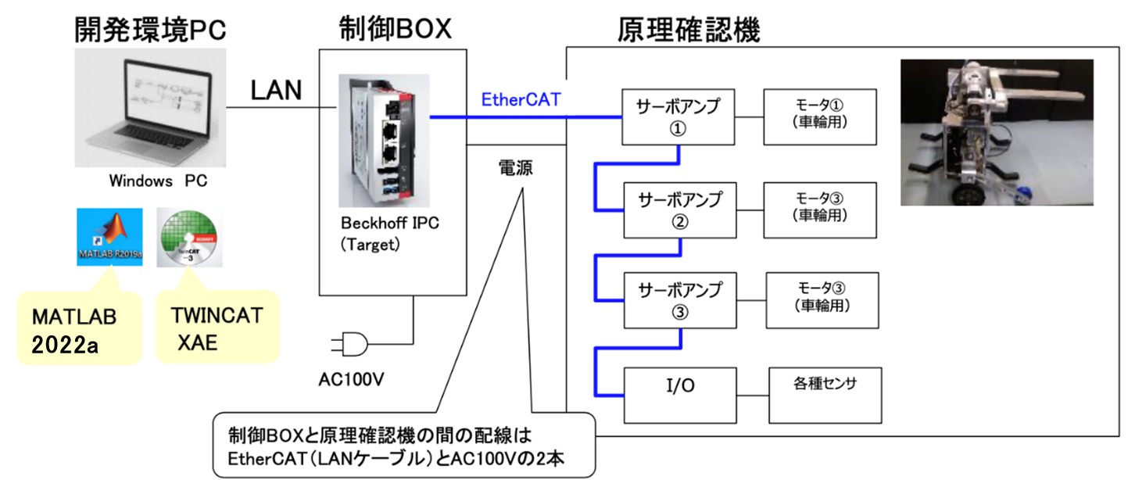

制御用PC(ELSA VELUGA 3060 G2-17)と制御Box内のBeckhoff製IPCはLANケーブルを介して接続されている．センサ等が何に接続されているかは，下図の赤枠で囲った部分の型番からBeckhoffのサイトで確認してください．

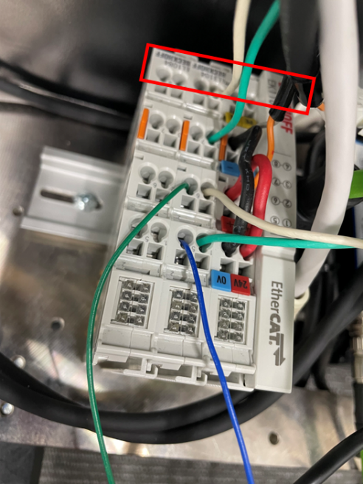

構成は以下の通り．

|  |  |  |  |
| --- | --- | --- | --- |
| EL5101 | EL1084 | EL3104 | EK1100 |

ロードセルはEL3104（4ch ADユニット）に4つ接続されている．他のセンサをつなげたかったらここに加えるか，チャンネルが足りなくなったら新たに買ってユニットを左端に追加すればチャンネルは増やせる．

ソフトウェア構成

Matlabファイル

|  |
| --- |
| TBRobot / 　├ TBRobot_main.m 一番メインのmファイル．これを実行する． 　├ TBRobot_exturnal19a_safe.slx Simulinkファイル． 　├ tcfile_converter.m 実験データを集めて保存するときに使う． 　├ functions/ 　│　├ switch_machine.m 織機と慶應のパラメータ変更に使用． 　│　├ calc_ref_matrix.m 位置制御の指令値生成用． 　│　└ calc_ref_element.m 同上． 　└ params/ 　　　├ TBRobot_safety_params.m 安全の制限の設定． 　　　├ TBRobot_model_params.m モデルのノミナル値設定． 　　　└ TBRobot_hardware_params.m ハードウェアの情報設定． |

実験機における座標系の定義について

ピッチ角は地面に鉛直が0で，前に倒れる方が正．フォークは地面に平行(地面基準)/ピッチ角に垂直な位置(装置基準)が0で，上にあげる向きが正．フォークの基準は地面基準にするか装置基準にするかを「sw_fcord」で決定できる（1 - 地面、0 - 装置）．

TBRobot_main.m

このmファイルを実行すれば，実験に必要なパラメータがすべてワークスペースに入る．functionsフォルダやparamsフォルダ内にあるmファイルを実行する必要はない．このmファイルでは主に制御器の①パラメータ設定，②スイッチ設定，③動作指令値の設定を行う．

1. パラメータ設定  
   「TBRobot_exturnal19a_safe.slx」で使用しているパラメータに対応する部分を変更する．
2. スイッチ設定  
   TBRobot_main.mのスイッチ部分を変更して実行するだけで，別々の条件で実験できる．詳細は「TBRobot_exturnal19a_safe.slx」の中の対応部分を確認してください．  
   基本的に，Onが1，Offが0．
3. 動作指令値  
   「%% Reference generation」のセクションで動作指令値の生成ができる．行列「SI」で動作の順番を定義し，行列「MT.E」，「MR.E」，「MF.E」，「MD.E」で並進，旋回，フォーク昇降，休止の位置，速度，時間等の詳細設定を行う．わかりづらいので例を用いて説明します．

例えば，1.5 m前進し，フォークを8 deg.上昇させ，1.0 m後退し，90 deg.旋回するプログラムを考える．

「SI」は動作の順番を定義する行列．縦が順番，横が動作種類を表す．動作種類は1行目が並進，2行目が旋回，3行目がフォーク昇降，4行目が休止．

まず1.5 m進むので1列目には動作種類が並進となるように[1 0 0 0]Tと入力する．基本的に動作と動作の間には休止を挟むので2列目は[0 0 0 1]Tとする．

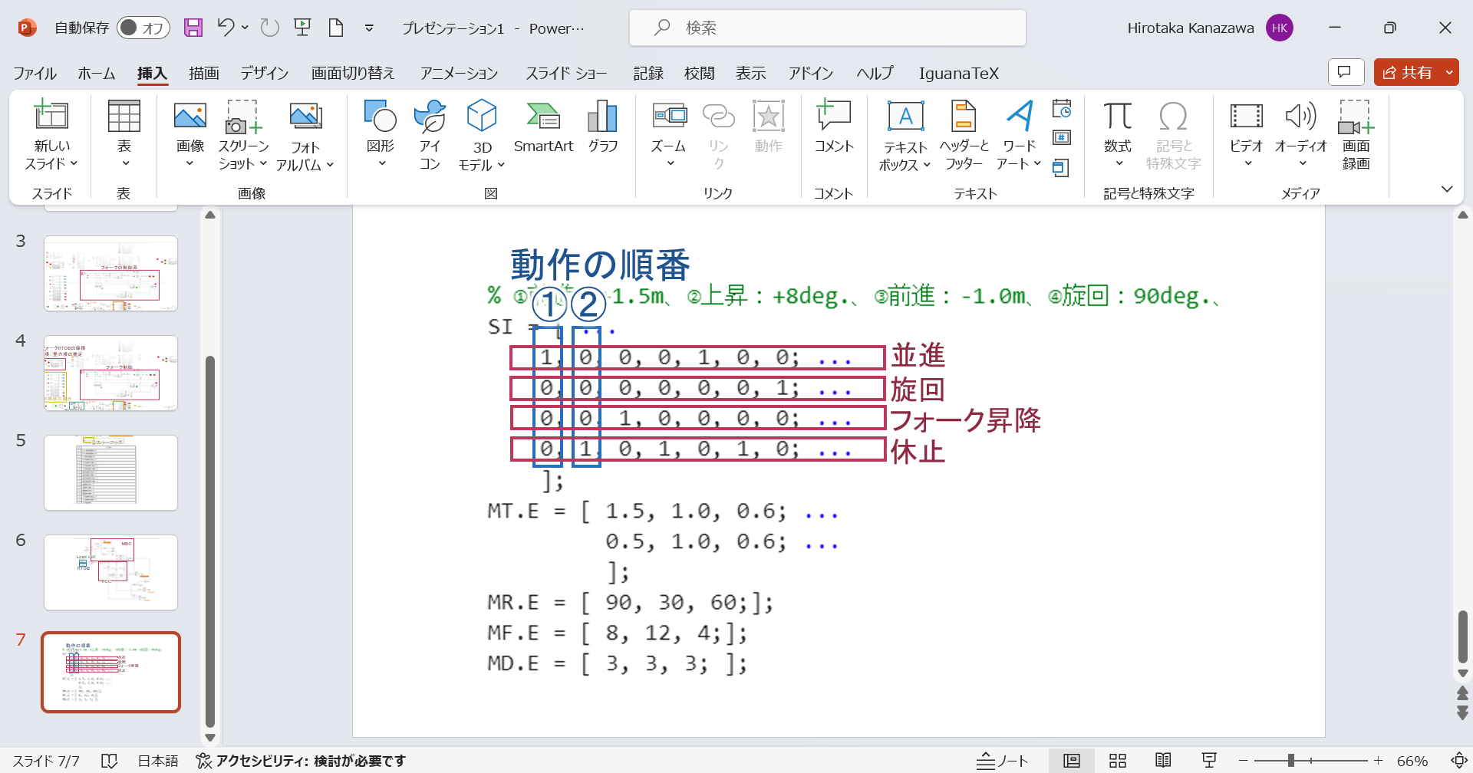

次に，動作の詳細設定を行う．MT.Eが並進，MR.Eが旋回，MF.Eがフォーク，MD.Eが休止の設定行列である．MT.E，MR.E，MF.Eはそれぞれ1列目が位置，2列目が速度，3列目が加速度の設定で，1列目で設定した位置まで2列目で設定した速度で移動する．3列目の加速度は，速度が0から2列目で設定した速度に到達するまでの加速度．  
一連の動作の中で同じ種類の動作を複数回行う場合は，行を増やすことで対応する．今回の例では，並進動作は一連の動作の中で2回発生し，1つ目は前進1.5 m，2つ目は後退1.0 mであるので，並進の設定行列は2行になる．1.5 m前進して1.0 m後退すると0.5 mの位置にいるため，21成分は0.5となるので注意．MD.Eのみ，各列でそれぞれの休止動作における秒数を指定する．下の例は，それぞれの動作の間に3秒の休止を挟んでいる．

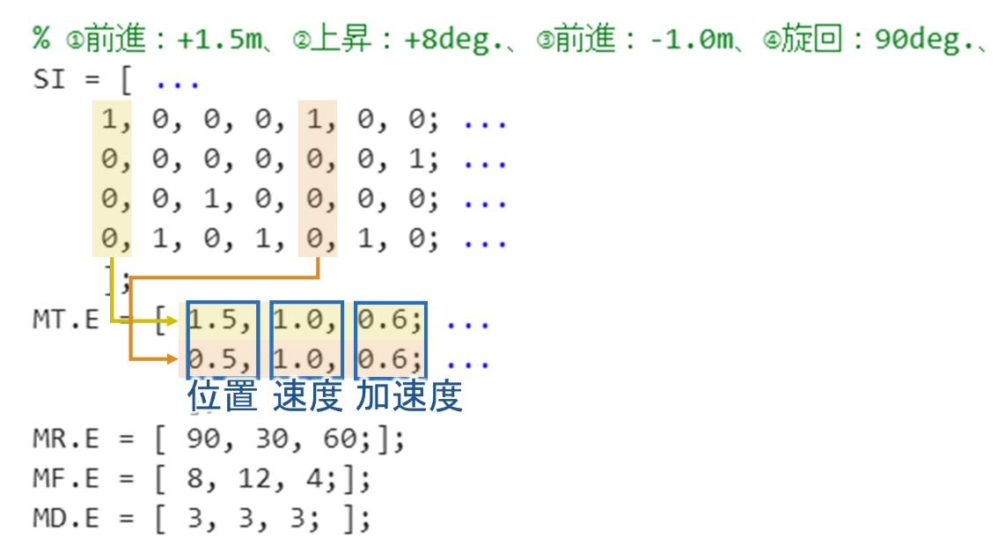

TBRobot_exturnal19a_safe.slx

Simulinkの中身について説明します．  
TwinCATの設定でプログラム名が「TBRobot_exturnal19a_safe.slx」であるものを実行するようにしているので，Simulinkプログラムの名前は変えないように．

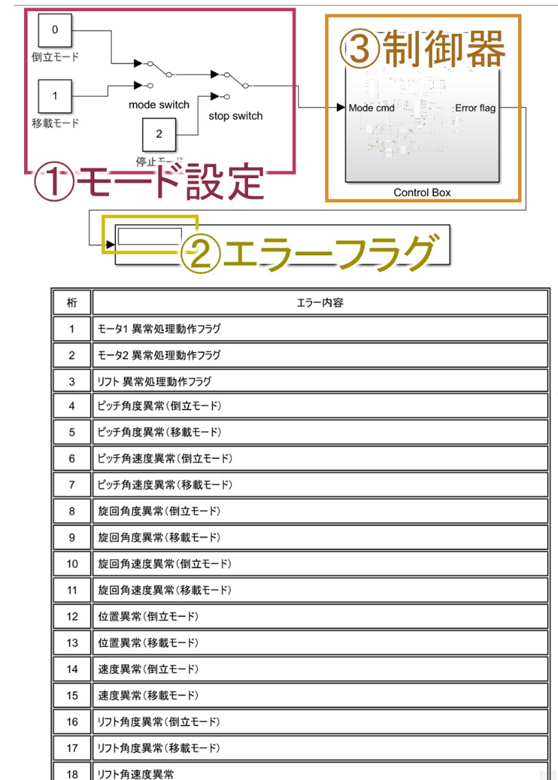

1. モード設定  
   倒立モード，移載モード，停止モードの切り替えをManual switchで行う．詳しくは実験手順で説明．
2. エラーフラグ  
   二輪フォークリフトは安全のため様々な制限を加えている．制限によって停止した場合，停止理由がここに表示される．例えば，「0000 0000 0000 0001 0000」みたいに表示されたら5桁目なので「ピッチ角度異常（移載モード）」みたいな感じ．通常の制限よりも大きな範囲で動かしたいときは，「TBRobot_safety_params.m」の中の設定を変更する．
3. 制御器「Control Box」  
   自分の制御器の設計を行う部分．開くと次のような画面が出てくる．

TBRobot_exturnal19a_safe.slx/Control Box

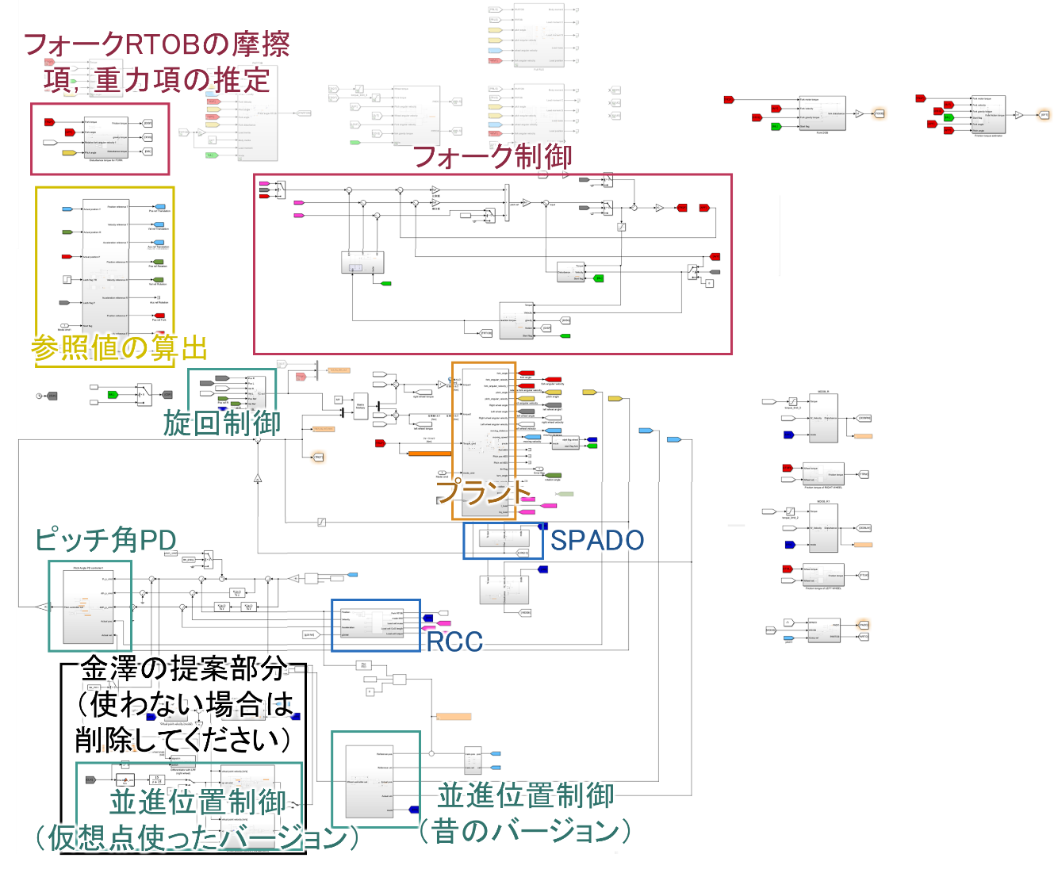

各パートの役割は画像に示した通り．

「フォーク制御器」内で使用しているRTOBは摩擦項や重力項を外のパート（一番左上）で計算しているので注意．中でどのような計算をしているかは，矢島さんや金澤の修論を参考にしてください．ちなみに，DOBやRTOBをモータ側で組んでいるので，出力されるRTOBの値とかにギア比（フォークなら33）を掛けないと実際にフォークに加わっているトルクにならないので注意．

　「フォーク制御器」「旋回制御器」「SPADO」「ピッチ角PD」あたりは，基本的に変更することはあまりないかもだが，制御器のゲインやDOBのカットオフ周波数など変更して実験したいときはSimulink内で使用されているパラメータの値を「TBRobot_main.m」から探して変更する．

　「RCC」の中身は，矢島さんの修論で使われていたRCCと金澤が修論で使ったモデルベース制御器(MBC)のブロック線図が入っているため，使いたい方に切り替えて使える．

　黒枠の「金澤の提案部分」は，仮想点の算出，仮想点を使った並進速度制御，モデル誤差抑制補償器(MEC)のブロック線図が配置されている．並進速度/位置制御は，以前は右の「並進位置制御（昔のバージョン）」で行っていた．「昔のバージョン」の方は並進，旋回，フォーク昇降，休止をすることができる．詳しくは，「TBRobot_main.m」のところを参照してください．仮想点を使った並進速度制御は並進速度制御のみ対応している．並進速度制御に関して，昔のバージョンは織機が作ってくれたもので結構ブラックボックスになっているので，個人的には並進速度制御のみを行うなら仮想点を使ったバージョンを使用したほうがわかりやすい気がします．仮想点の位置も自由に変えられるので．

「RCC」の中身について

TBRobot_exturnal19a_safe.slx/Control Box/Subsystem10/Repulsive compliance controller

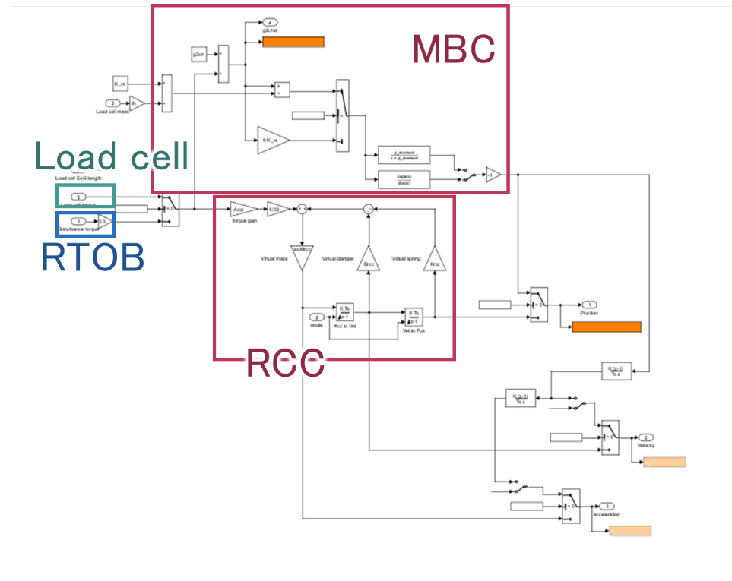

RCCとMBCの選択，RTOBとロードセルの選択がTBRobot_main.mのswitchを変更することで可能．

Plantの中身について

Plantのパートでは，TwinCATを介して得られたセンサ等の出力（デジタル）を実際の値に変換するパート．基本的に触らなくてよいが，もしセンサを追加したり，付け替えたりする場合はここら辺をいじる．

TBRobot_exturnal19a_safe.slx/Control Box/Plant

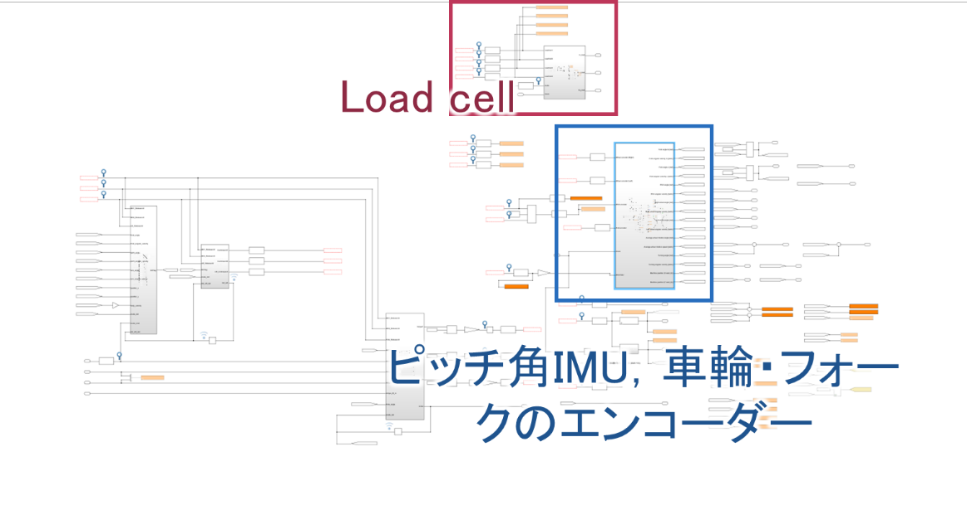

例えば，ロードセルはBeckoffの「EL3104」に接続されている．EL3104は±10 Vを符号付16bitの分解能でデジタル化して送ってくるので，送られてきた信号に $10/2^{15}$ をかけて電圧に変換し，ロードセルのカタログに従って電圧から力に変換するというような処理をしている．

実験データの取得

取得したいデータがある場合，「To File」ブロックを接続することでデータを取得できる．

ただし，ファイル名を「C:\share\test\〇〇〇_out_part0」とすること．tcfile_converter.mで実験データを取り込むときこの形である必要がある．

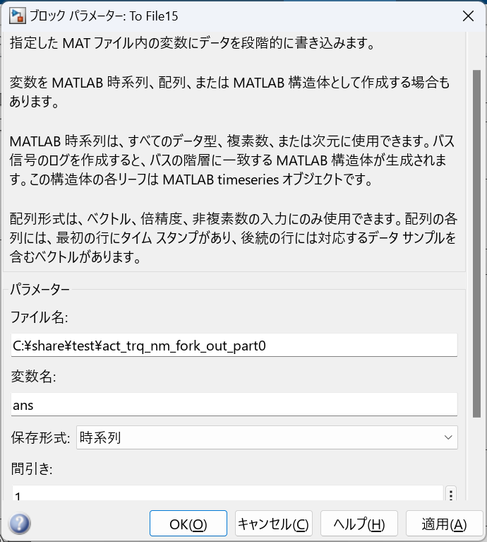

TwinCAT

TwinCATはすでに設定されているプロジェクトを選択することで簡単に使える．

「TwinCAT Project1.sln」を選択する．

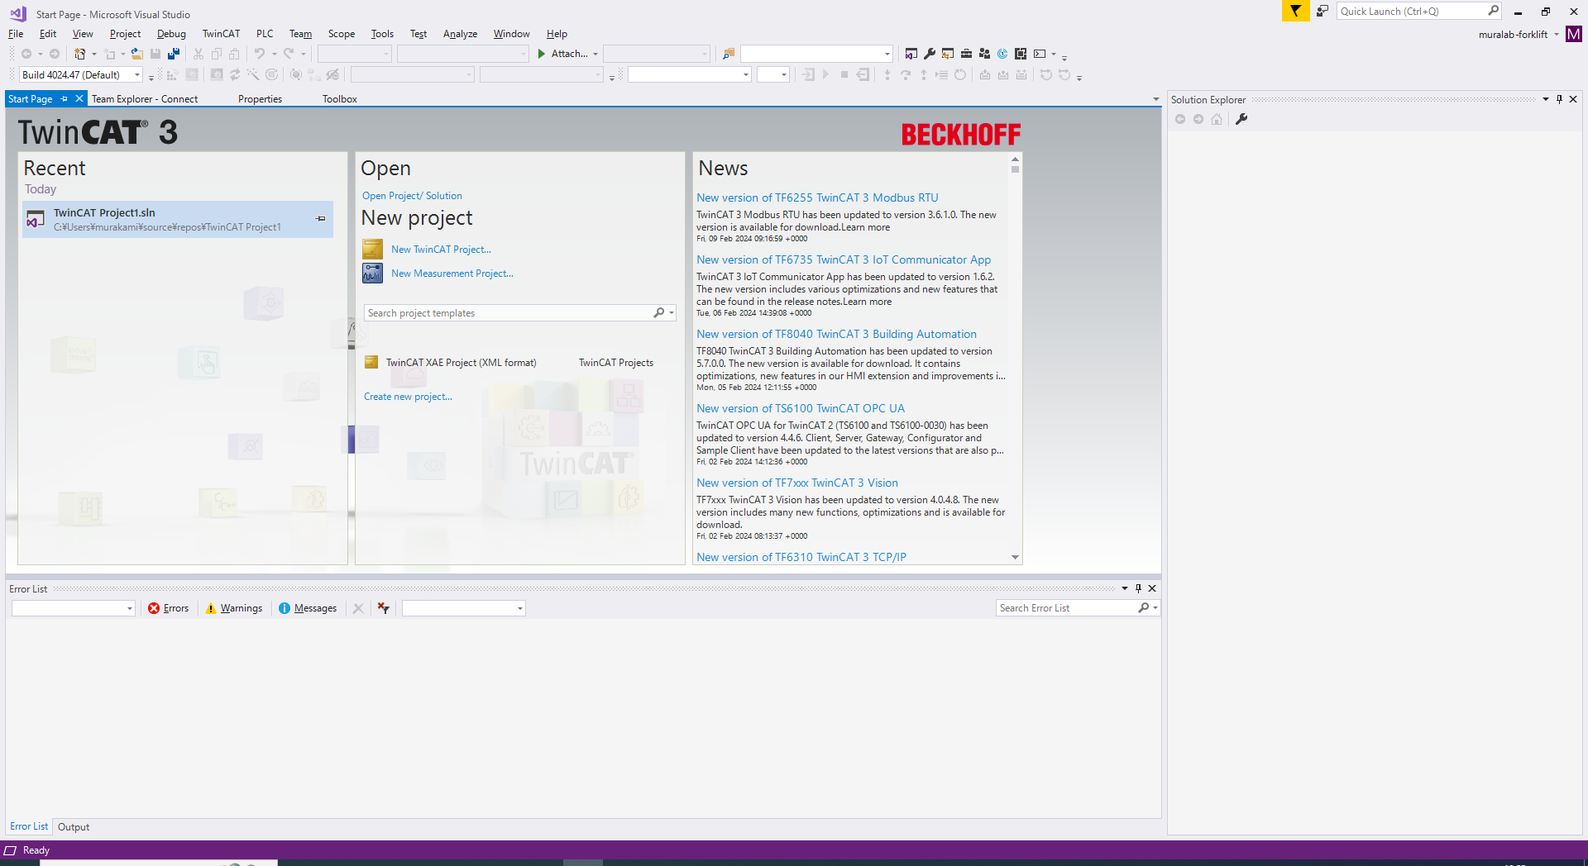

新たに別のプロジェクトを作るときとかは，「20230526_TwinCAT手順書_MATLAB_R2022a用.xlsx」に書いてある設定手順に従って設定する．

Simulinkとの接続について

センサ等の出力をSimulinkに反映するためにはTwinCATを用いて接続する必要がある．

接続にはSimulinkの「TC Module Input」を使う．以下は，ロードセルの例．

↓Simulink

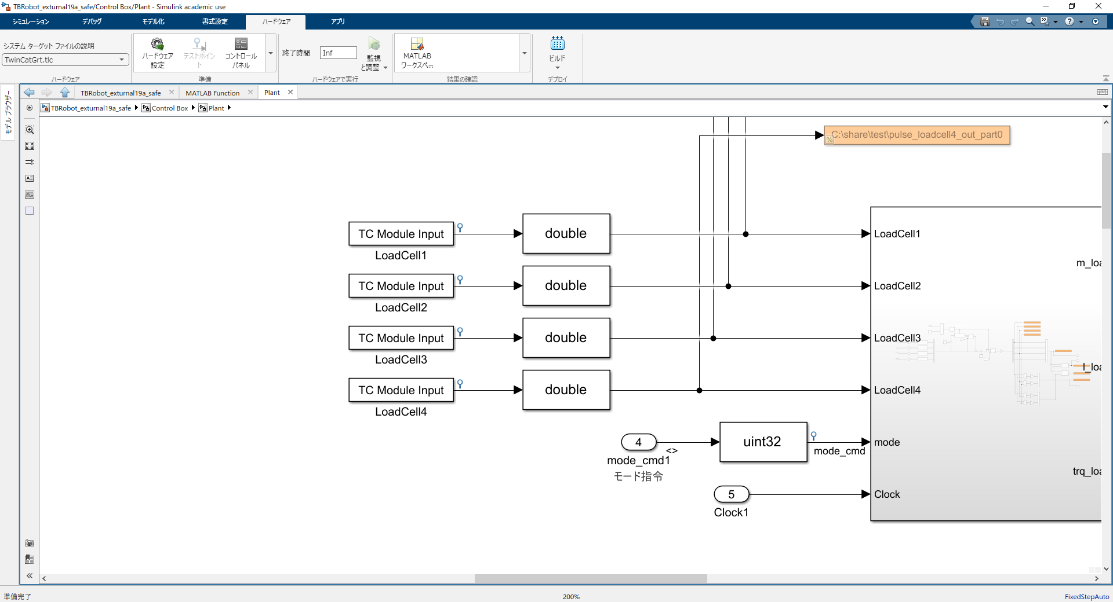

TC Module Input の変数名に従ってTwinCATに紐づける．

1. 紐づけたいValueを選択．（ロードセルはEL3104に接続されている）

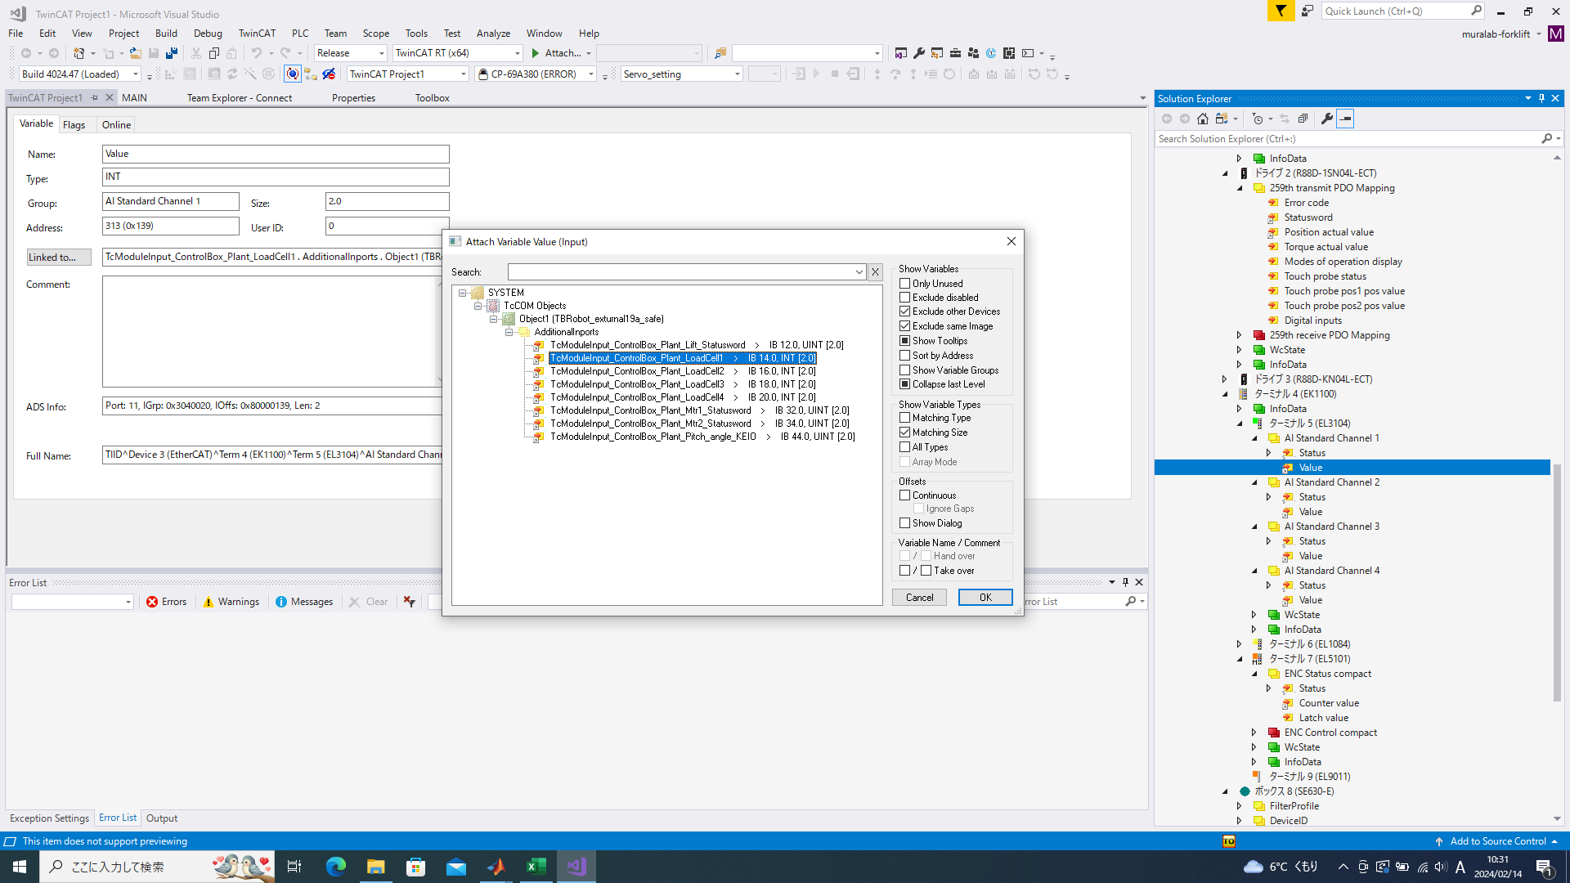

1. Simulink側の変数名に対応するものをAdditionalInportsから選択．今回の場合は，「TcModuleInput_ControlBox_Plant_LoadCell1」を選択．TcModuleInput_以降はSimulinkのサブシステム，変数名が書かれている．



実験の手順

**準備段階**

1. 「主電源(青ボタン+レバー)をon」で制御Boxとモータの電源を入れる
2. MATLAB 2022aとTwinCAT (Visual studio 2017)を起動
3. Simulinkのモードを「倒立モード」に，TwinCATを「Configモード」に設定．  
   ・Simulink  
   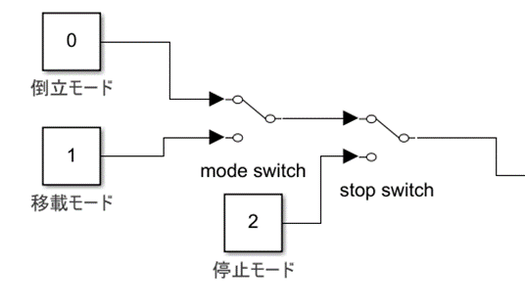  
   ・TwinCAT  
   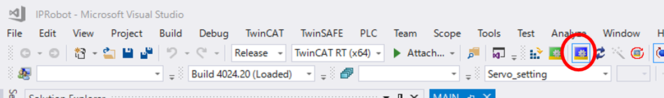
4. 「TBRobot_main.m」を実行後、所望のsimulinkファイルのモデルをビルド　(MATLAB)
5. Simulink上タブから、アプリ>Simulink Coderを選択  
   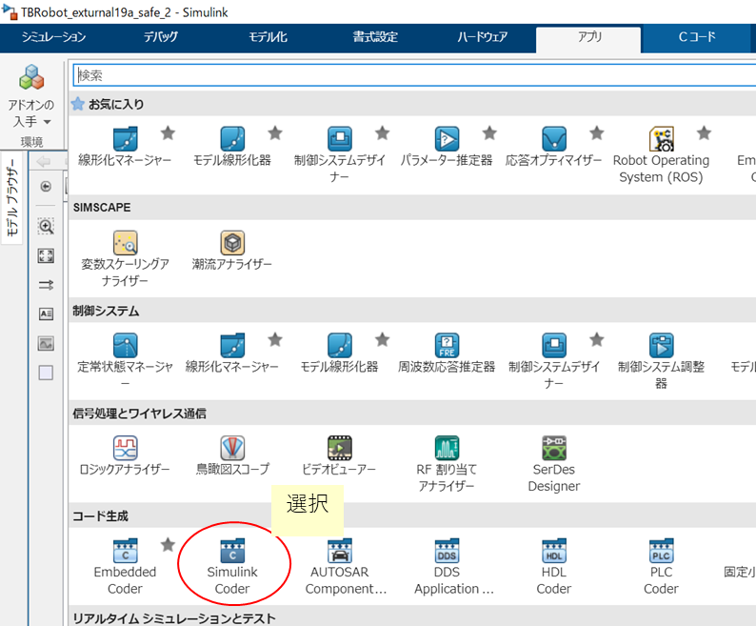
6. Cコードのタブからビルドを実行  
   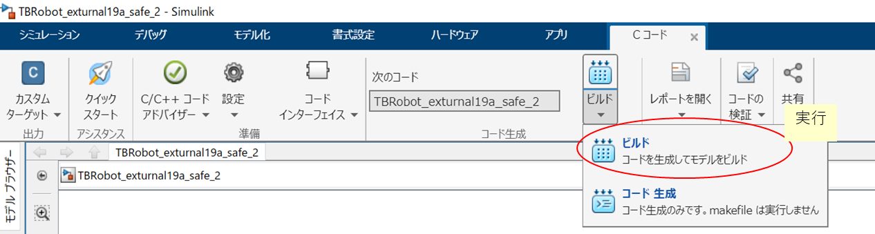
7. TwinCAT側でビルドしたモデルの読み込み (Visual studio 2017)  
   Simulinkを更新してビルドするたびにこの操作は必要．（mファイルの指令動作を作成する行列SIを変更した時も必要）
8. SYSTEM＞TcCOM Objects＞更新したいモデルで右クリック
9. TMI/TMC Fileを選択  
   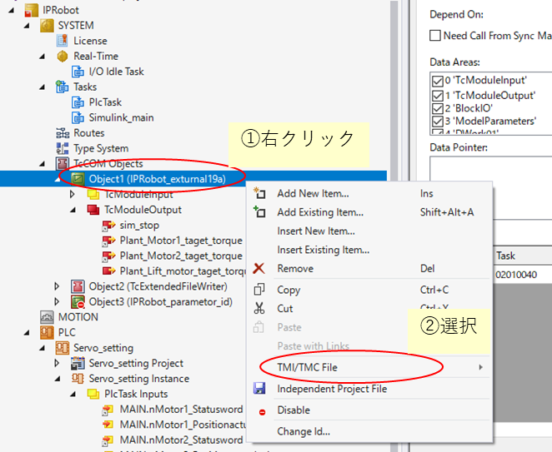
10. Reload TMI/TMC File...を選択  
    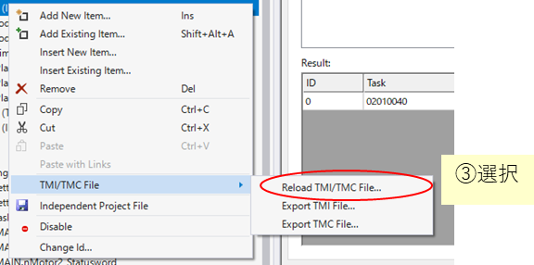
11. 下記ウィンドウがポップアップするので、対応するファイルを選択し開く  
    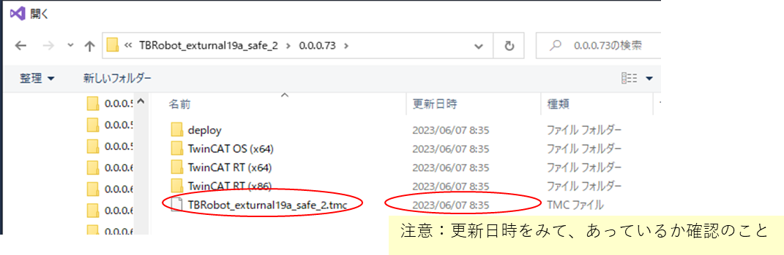  
    ※ビルドするごとに新規のフォルダが生成され、その中にtmcファイルが存在するため、過去のファイルを選択しないように注意する。  
    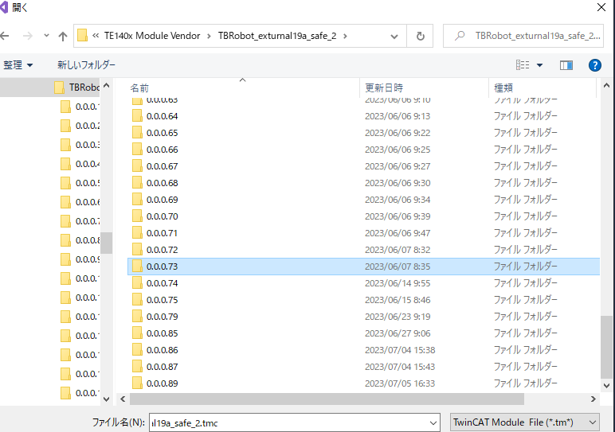
12. RUNモードへ移行（Visual studio）  
    TwinCATは設定用のConfigモード(青)と実行用のRUNモード(緑)で動作が明確に区別されている。実験時はR U Nモード！それ以外はConfigモード！  
    ①「階段のようなマーク」を選択しRUNモードに移行  
    グラフィカル ユーザー インターフェイス, テキスト, アプリケーション, Word

    自動的に生成された説明  
    ②ウィンドウ上部および下部を確認し、R U N(緑)に移行しているか確認  
    グラフィカル ユーザー インターフェイス, テキスト, アプリケーション, Word

    自動的に生成された説明
13. Simulinkでターゲットと接続する．(Matlab)  
    ① Simulink上タブからハードウェア>監視と調整>接続より、ターゲットと接続する   
    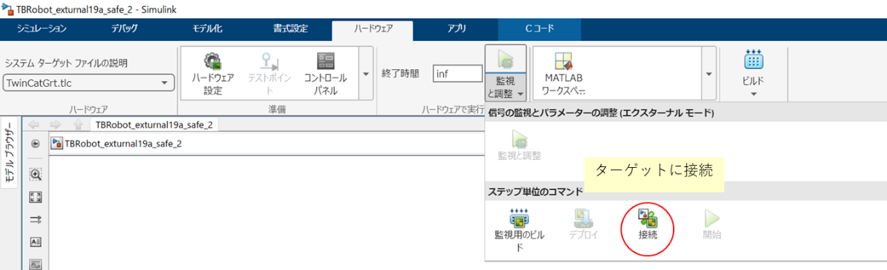  
    ② 接続するターゲットを選択し、OKを押下。  
    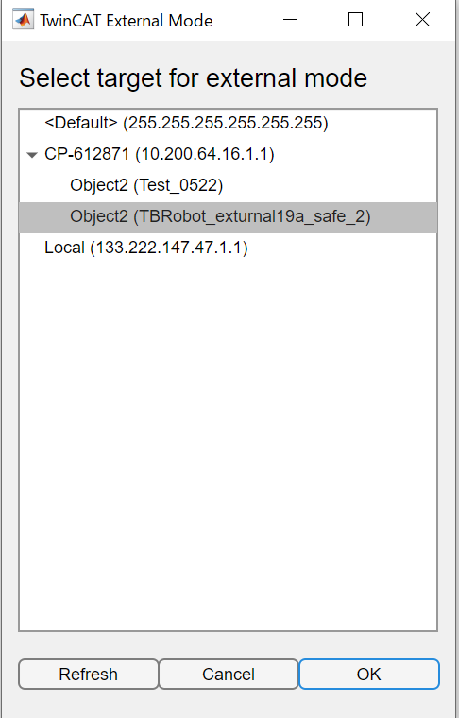
14. 開始を実行  
    注意：これを押すと機械が動き始めるので、安全確認のこと！  
    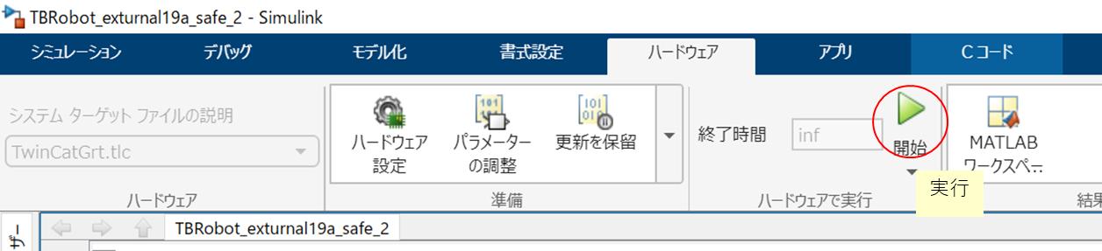
15. 移載モードに変更（フォークが持ち上がる）  
    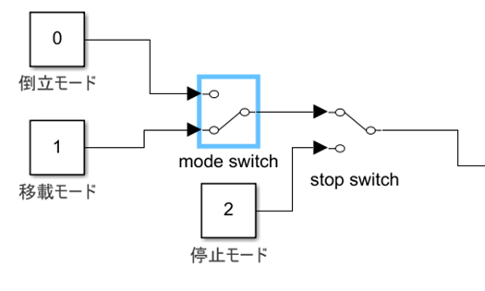
16. 実験終了  
    Simulinを停止モード，ハードウェア>停止を押下．  
    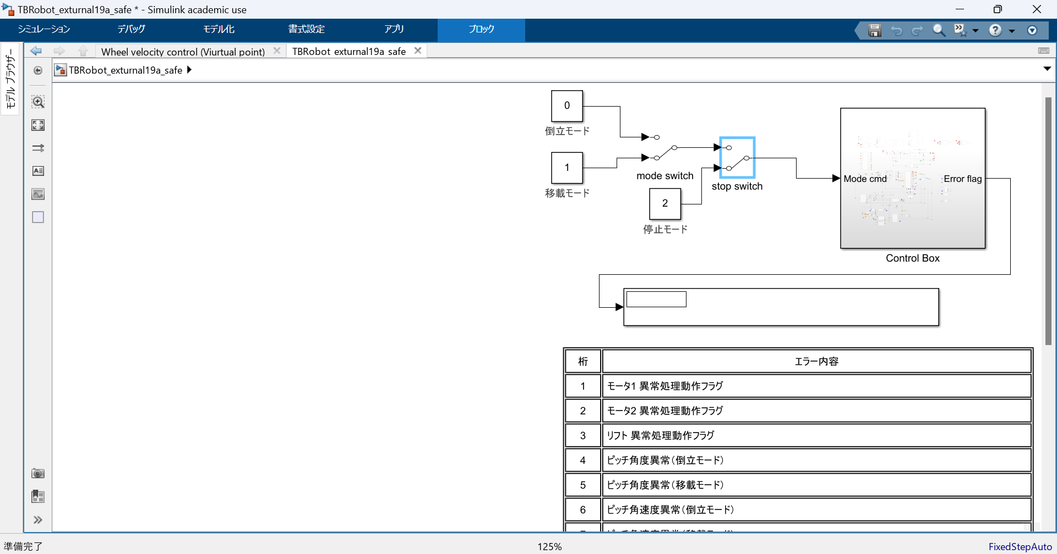  
    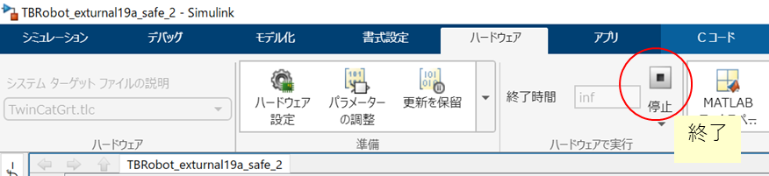
17. TwinCATをconfigに戻す  
    グラフィカル ユーザー インターフェイス, テキスト, アプリケーション, Word

    自動的に生成された説明
18. データの保存  
    tcfile_converter.mを実行し，保存したい名前を付けて終了．

フォークのエンコーダの値がおかしくなったとき

→フォークのエンコーダはアブソリュートなので大きな衝撃等が加わるとずれてしまうことがある．

①フォークをボディに対して90度の位置に固定する．白い部品を使うと便利（下図）．

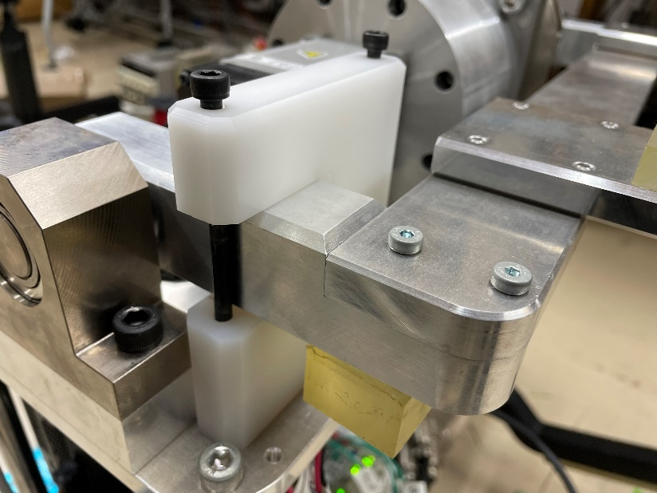

② TwinCATの「ドライブ3」を選択（ドライブ3がフォークのエンコーダの入力情報）

③ 「Position actual value」の値を確認

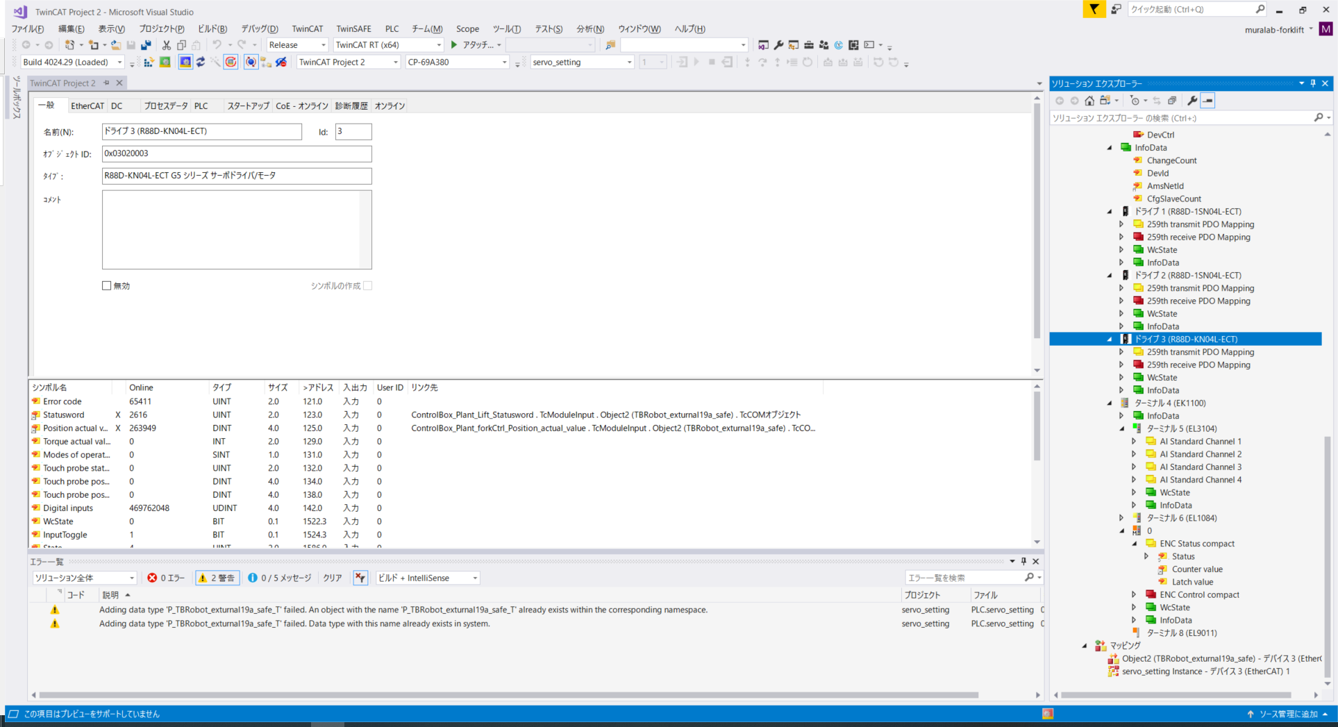

④ 「TBRobot_hardware_params.m」のfork_offset_angleに(③で確認した値)×1.4526×10-6を代入．

（1.4526×10-6はパルスからradに変換する定数，変数pulse_2_forkradを参照）

